Українська мова 7-А, 7-Б клас Дата: 25.04.2022

ТЕМА: Написання сполучників разом та окремо.
Мета: розширити знання учнів про прості, складні і складені сполучники, їх правопис; формувати загальнопізнавальні вміння знаходити різні за будовою сполучники в реченні, визначати їх групу за значенням, доцільно замінювати різні за будовою сполучники синонімічними, правильно вживати їх відповідно до смислових зв’язків; розвивати творчі вміння розмежовувати складні сполучники й однозвучні з ними слова; удосконалювати орфографічні вміння написання сполучників разом і окремо; за допомогою мовленнєво-комунікативного дидактичного матеріалу сприяти шанобливому ставленню семикласників до Батьківщини.
Тип уроку: урок формування практичних умінь і навичок.

ПЕРЕБІГ УРОКУ
I. Перевірка теоретичних відомостей і первинних умінь та навичок з теми.
Дослідження-аналіз
Дослідити будову поданих сполучників. Назвати прості, складні і складені сполучники. З’ясувати, слова яких частин мови входять до складу складних і складених сполучників. Свої міркування звірити з теоретичним матеріалом підручника.
1) Що, щоб, для того щоб.
2) Як, якби, після того як.
3) Наче, неначе, начебто.
Спостереження над мовним матеріалом
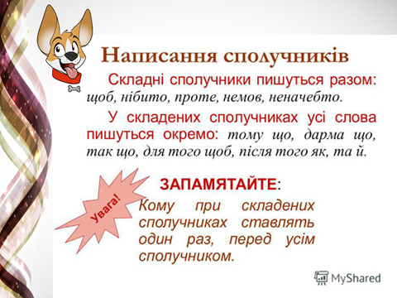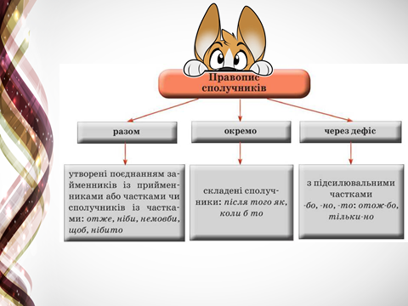
- Погрупуйте за будовою сполучники, записуючи їх у три колонки. Поясніть, чому кожний зі сполучників ви віднесли саме до цієї групи (за будовою розрізняють сполучники прості, складні і складені).
Але, і, через що, та, щоб, тому що, якби, проте, немовби, як тільки.
Розподільний диктант
- Запишіть сполучники, розподіляючи їх у три колонки: прості, складні та складені. Виберіть з кожної групи сполучник та складіть з ним речення (письмово).
Бо, через те що, нібито, проте, та, якби, тому що, хоч, зате, після того як, начебто, щоб, але, для того щоб, якщо, немовби, немов, чи, нібито, так що.
- Випишіть сполучники:
- Щоб не трапилося лиха, будь обачним.
- Біда помучить, зате мудрості научить.
- Якби пес робив, то в чоботях би ходив.
- Весна, проте ще холодно.
- Що б не трапилося, будь людиною.
- Я поважаю тебе за те, що ти завжди дотримуєш слова.
- Як би не тис мороз, а весна буде.
- Я про те вже говорив.
Стратегія «Позначки»
- Ознайомтеся з пам’яткою. Що нового ви дізналися? Як розрізняти складні сполучники та однозвучні слова, що пишуться окремо?
ПАМ’ЯТКА
Необхідно вміти розрізняти складні сполучники зате, проте, щоб, якби, якщо, притому, причому та однозвучні слова, що пишуться окремо: за те, про те, що б, як би, як що, при тому, при чому. Для того щоб дізнатися, як писати, треба сполучник замінити синонімічним сполучником:
На те й лихо, щоб (аби) з тим лихом боротись.
Що б не вишивали, вишивайте з любов’ю.
ІІ. РОБОТА НАД ЗАКРІПЛЕННЯМ ЗНАНЬ, УМІНЬ І НАВИЧОК
Диктант з обґрунтуванням
- Запишіть прислів’я, підкресліть сполучники та однозвучні сполуки слів, обґрунтуйте їх правопис.
1. Як би ти не знав багато, а більше за всіх не знатимеш. 2. Якби не було хмар, ми й не знали б ціни сонцю. 3. Щоб руки вміли, треба працювати головою. 4. Що б вода не принесла, вона ж колись і забере. 5. Що б у серці не таїлось, на лиці усе б відбилось. 6. Щоб лиха не мати, треба рано вставати. 7. Що б улітку не вродило, зимою не зашкодить. 8. Листопад не лютий, проте спитає, чи взутий.
Творчий диктант
- Допишіть речення. Поясніть правопис.
Вибачте мені за те…
…зате прогулявся.
Треба згадати про те…
Проте згадати…
Словниковий диктант
- Поясніть правопис. Визначте розряд за будовою. Яких розрядів сполучників за будовою стосуються вивчені на сьогоднішньому уроці правила?
Адже, дарма що, хоча б, отже ж, отож-бо, нібито, абощо, тому що, тільки-но, втім-то, втім, також.
ІІІ. ДОМАШНЄ ЗАВДАННЯ
- Виконати письмово:
- Розподільний диктант
Запишіть у три колонки під назвою «Разом», «Окремо», «Через дефіс».
Аби пішов дощ, немовби так і треба, якби почути ліс, нібито замало літ, начебто моя земля.
Хоч би хто один, бо ж це Україна, коли б то діло йшло на лад, хоч би уві сні, все ж це моя мрія.
Якби-то в Рим, тому-то всі мовчали, отож-бо й кобзар.
- Робота за варіантами:
Спишіть речення, розкриваючи дужки.
- Якщо ви хочете, що/б рідне слово назавжди ввійшло в духовне життя дитини, стало її багатством, не забувайте про рідну пісню (В. Сухомлинський). 2. Ну що/б, здавалося, слова (Т. Шевченко). 3. Довго співали дівчата, довго гуляли хлопці, незважаючи на/те/що другого дня треба рано було вставати (І. Нечуй-Левицький). 4. Ніч мине, як вже не раз минала, — то/ж недарма темрява тремтить (Леся Українка). 5. Як/би я турбувався лиш про себе, вже б онімів давно від самоти (Д. Павличко).
- Сфотографувати письмову роботу та надіслати мені на освітню платформу для дистанційного навчання HUMAN або на електронну адресу altinbaeva_l_m@school55.pp.ua

